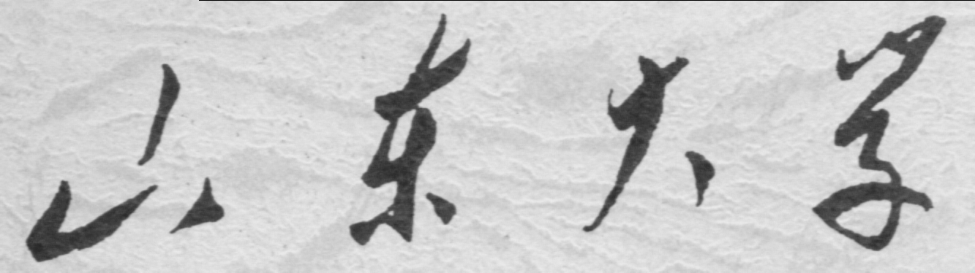

信息科学与工程学院

XXX－XXX学年第二学期

课程实验报告

课程名称： 数据结构与算法导论
实验名称： ADT表的编程与实现

专 业 班 级 通信二班
学 生 学 号 202400120045
学 生 姓 名 刘哲旭
实 验 时 间 2026年5月 13日
一、实验目的
1.加深对抽象数据类型 ADT 栈和队列的理解
二、实验原理
参照课本 p.32-45，及 Figure3.6-3.13
链表，别名链式存储结构或单链表，用于存储逻辑关系为 "一对一" 的数据。与顺序表不同，链表不限制数据的物理存储状态，换句话说，使用链表存储的数据元素，其物理存储位置是随机的，每个数据元素在存储时都配备一个指针，用于指向自己的直接后继元素。
链表中每个数据的存储都由以下两部分组成：数据元素本身，其所在的区域称为数据域；指向直接后继元素的指针，所在的区域称为指针域，在本次实验中，我规定数据域为整型，指针域指向下一个节点，最后一个节点的指针域为NULL。如下图所示：

链表实际存储的是一个一个的节点，真正的数据元素包含在这些节点中，如下图所示：
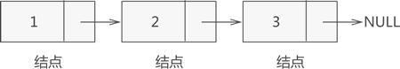
因此，链表中每个节点的具体实现，需要使用 C 语言中的结构体。
删除节点：将删除节点上一节点的指针指向删除节点下一节点，释放删除节点即可完成节点删除
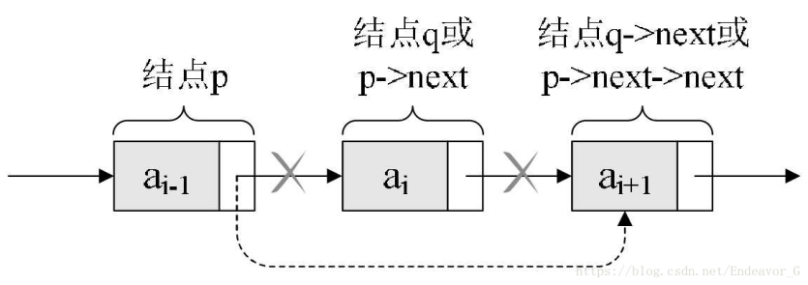
插入节点：为新入节点分配内存，将新入节点指针指向下一节点，再将上一节点指针指向新入节点（顺序不能乱）不然会造成数据丢失。
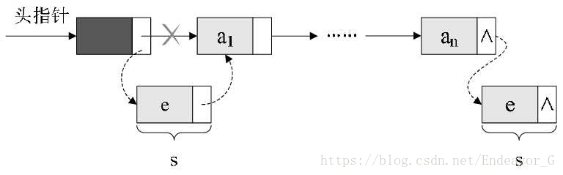

三、实验内容
编写程序实现 ADT 表的定义，及常用操作：
1) 判断表是否为空
2) 获取第 i 个节点的内容
3) 删除
4) 插入

四、实验要求
1) 复习C语言相关知识；
2) 实现完整的ADT表结构及操作，并给出应用。
五、实验源程序
#define _CRT_SECURE_NO_WARNINGS
#include <stdio.h>
#include <stdlib.h>
#include <string.h>

#define MAXSIZE 100

typedef char ElemType[50];

typedef struct Node {
ElemType data;
struct Node *next;
} Node, *LinkList;
/* 初始化线性表 */
void InitList(LinkList *L) {
*L = (LinkList)malloc(sizeof(Node));
if (*L == NULL) {
printf("初始化失败，内存不足！\n");
exit(1);
}
(*L)->next = NULL;
}
/* 判断线性表是否为空 */
int IsEmpty(LinkList L) {
if (L->next == NULL) {
return 1;
}
return 0;
}
/* 求线性表长度 */
int GetLength(LinkList L) {
int count = 0;
Node *p = L->next;
while (p != NULL) {
count++;
p = p->next;
}
return count;
}

/* 取出第 i 个元素 */
int GetElem(LinkList L, int i, ElemType e) {
int j = 1;
Node *p = L->next;
if (i < 1) {
return 0;
}
while (p != NULL && j < i) {
p = p->next;
j++;
}
if (p == NULL) {
return 0;
}
strcpy(e, p->data);
return 1;
}

/* 在第 i 个位置插入元素 */
int InsertElem(LinkList L, int i, const char *e) {
int j = 0;
Node *p = L;
Node *s = NULL;
if (i < 1) {
return 0;
}
while (p != NULL && j < i - 1) {
p = p->next;
j++;
}
if (p == NULL) {
return 0;
}
s = (Node *)malloc(sizeof(Node));
if (s == NULL) {
printf("插入失败，内存不足！\n");
exit(1);
}
strncpy(s->data, e, 49);
s->data[49] = '\0';
s->next = p->next;
p->next = s;

return 1;
}
/* 删除第 i 个元素 */
int DeleteElem(LinkList L, int i, ElemType e) {
int j = 0;
Node *p = L;
Node *q = NULL;

if (i < 1) {
return 0;
}

while (p->next != NULL && j < i - 1) {
p = p->next;
j++;
}
if (p->next == NULL) {
return 0;
}
q = p->next;
p->next = q->next;
strcpy(e, q->data);
free(q);
return 1;
}
/* 输出线性表 */
void PrintList(LinkList L) {
int i = 1;
Node *p = L->next;

if (IsEmpty(L)) {
printf("\n当前线性表为空。\n");
return;
}
printf("\n当前线性表内容为：\n");
while (p != NULL) {
printf("第 %d 个元素：%s\n", i, p->data);
p = p->next;
i++;
}
}
/* 销毁线性表 */
void DestroyList(LinkList *L) {
Node *p = NULL;
Node *q = NULL;
if (*L == NULL) {
return;
}
p = *L;
while (p != NULL) {
q = p->next;
free(p);
p = q;
}
*L = NULL;
}
/* 创建初始线性表 */
void CreateList(LinkList L) {
int n;
int i;
char value[50];
printf("请输入需要建立的元素个数：");
scanf("%d", &n);
if (n < 0) {
printf("元素个数不能为负数，已自动设置为 0。\n");
n = 0;
}
for (i = 1; i <= n; i++) {
printf("请输入第 %d 个元素的值：", i);
scanf("%49s", value);
InsertElem(L, i, value);
}
}

/* 菜单 */
void Menu(void) {

printf("1. 判断线性表是否为空\n");
printf("2. 求线性表长度\n");
printf("3. 取第 i 个元素\n");
printf("4. 在第 i 个位置插入元素\n");
printf("5. 删除第 i 个元素\n");
printf("6. 输出线性表\n");
printf("0. 退出程序\n");
printf("==============================\n");
printf("请输入操作编号：");
}

int main(void) {
LinkList L;
int choice;
int pos;
char value[50];
char deleted[50];
InitList(&L);
CreateList(L);
do {
Menu();
scanf("%d", &choice);
switch (choice) {
case 1:
if (IsEmpty(L)) {
printf("结果：该线性表为空。\n");
} else {
printf("结果：该线性表不为空。\n");
}
break;
case 2:
printf("当前线性表长度为：%d\n", GetLength(L));
break;
case 3:
printf("请输入要查询的位置 i：");
scanf("%d", &pos);
if (GetElem(L, pos, value)) {
printf("查询结果：第 %d 个元素是 %s。\n", pos, value);
} else {
printf("查询失败：输入的位置不合法。\n");
}
break;
case 4:
printf("请输入插入位置 i：");
scanf("%d", &pos);
printf("请输入新元素的值：");
scanf("%49s", value);
if (InsertElem(L, pos, value)) {
printf("插入完成。\n");
} else {
printf("插入失败：输入的位置不合法。\n");
}
break;
case 5:
printf("请输入删除位置 i：");
scanf("%d", &pos);
if (DeleteElem(L, pos, deleted)) {
printf("删除完成，被删除的元素为：%s。\n", deleted);
} else {
printf("删除失败：输入的位置不合法。\n");
}
break;
case 6:
PrintList(L);
break;
case 0:
printf("已退出 ADT 表操作程序。\n");
break;
default:
printf("输入错误，请重新选择。\n");
break;
}
} while (choice != 0);
DestroyList(&L);
return 0;
}

六、实验结果
判断线性表是否为空+求线性表长度
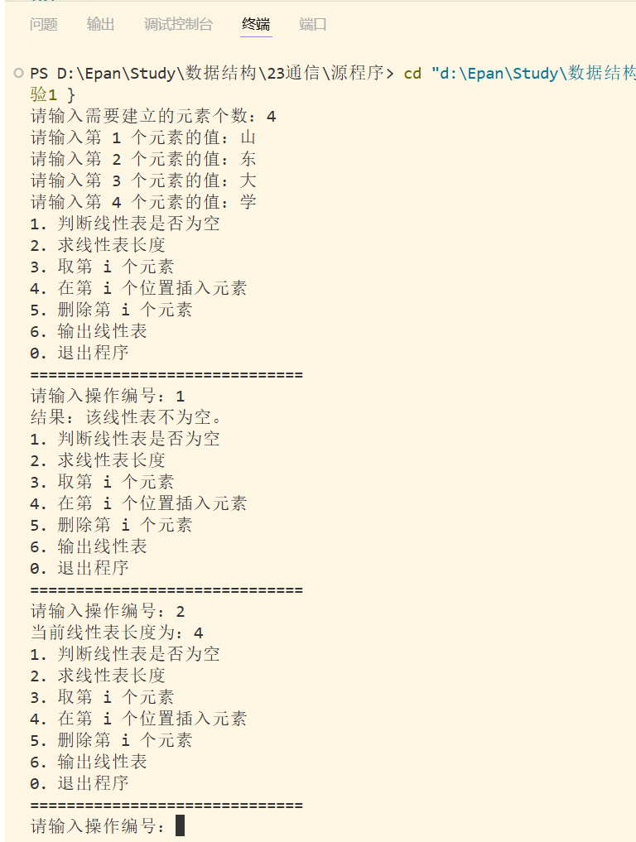

操作3，取第二个元素，显示为“东”，通过操作4在第三个位置插入新元素SDU
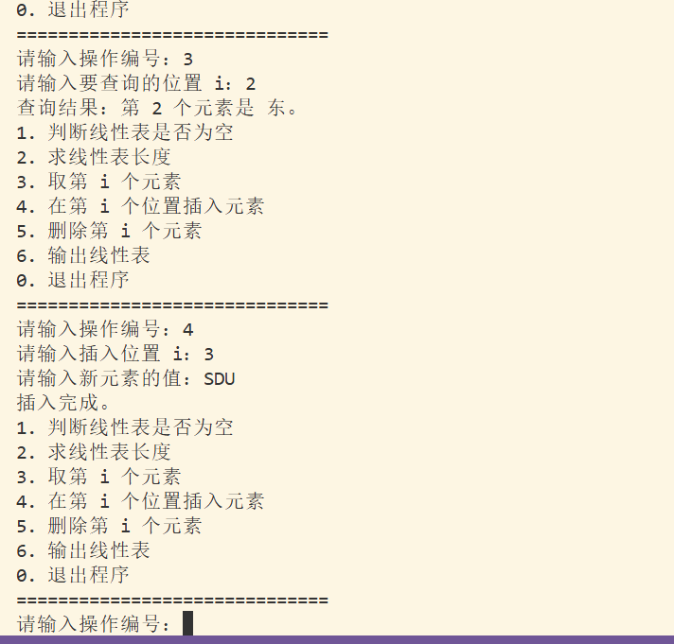

通过操作3验证，SDU元素插入成功，使用操作5删除第一个元素“山”，再通过操作3查第一个元素为“东”，证明删除成功
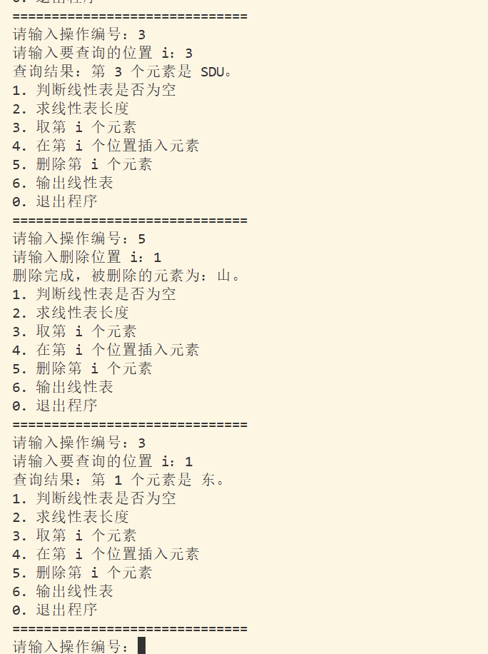

输出线性表并退出程序
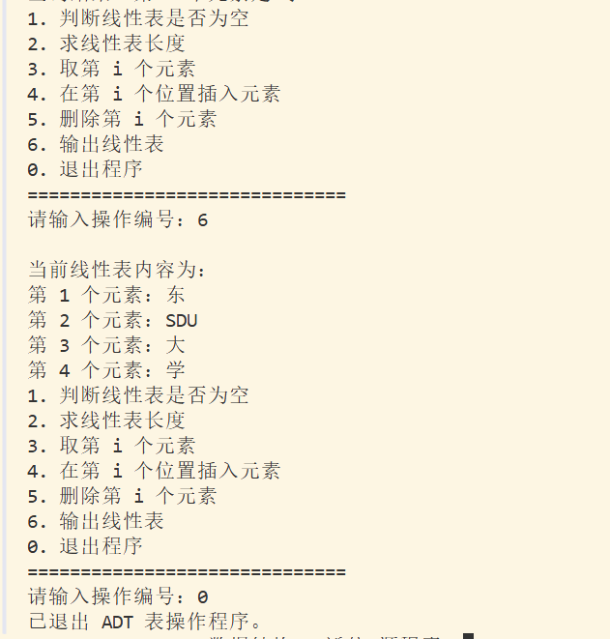
七、实验心得
通过本次实验，我完成了 ADT 表的基本结构设计与相关操作的编程实现，包括线性表的初始化、判空、插入、删除、按序号查找以及输出等功能。在实验过程中，我对链表这种动态存储结构有了更加直观和深入的理解，也进一步熟悉了 C 语言中结构体、指针和动态内存分配的使用方法。
链表是一种典型的线性数据结构，它不像数组那样要求元素在内存中连续存放，而是通过指针将各个结点按照逻辑顺序连接起来。每个结点通常由数据域和指针域两部分组成，数据域用于存放元素内容，指针域用于指向下一个结点。正是由于这种存储方式，链表在插入和删除操作中具有较高的灵活性，只需要修改相关结点的指针关系，而不需要像顺序表那样移动大量元素。
在程序实现过程中，我重点体会到了链表操作中指针变化顺序的重要性。例如在插入新结点时，必须先让新结点的指针指向原来的后继结点，再让前驱结点的指针指向新结点。如果顺序错误，就可能导致原有链表断开，造成部分结点丢失。通过对插入函数的调试，我进一步理解了链表结构中“前驱结点—新结点—后继结点”之间的连接关系。
在删除操作中，我也认识到边界条件处理非常重要。删除第一个元素、删除最后一个元素以及删除位置不合法等情况都需要单独判断，否则容易出现空指针访问或程序异常。本次代码中采用带头结点的链表结构，使插入和删除操作更加统一，减少了对首元结点的特殊处理，也提高了程序的稳定性和可读性。
此外，本次实验还让我更加重视 C 语言中的动态内存管理。链表结点需要通过 malloc 动态申请空间，在删除结点或程序结束时，也需要及时使用 free 释放内存，避免造成内存泄漏。同时，在字符串输入和复制过程中，也需要注意数组长度限制，防止输入内容过长导致越界问题。
通过本次实验，我不仅掌握了 ADT 表的基本操作实现方法，也进一步加深了对链表存储特点、指针操作和动态内存管理的理解。相比单纯学习理论知识，通过亲自编写和调试程序，我更加清楚地认识到数据结构实现过程中细节处理的重要性。这次实验提高了我分析问题、定位错误和修改程序的能力，也为后续学习栈、队列、树等更复杂的数据结构打下了基础

